**Газета для родителей группы**

**10.01.2017 год**

**д/с с/п «Белочка»**

***Здравствуйте, дорогие читатели***

***газеты для вос родители.***

[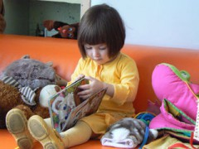](http://bs-life.ru/images/kartinky/sad.jpeg)Многие молодые мамы в России сталкиваются с проблемой устройства своих детей в детский сад. Причина банальна – нет мест. В таких случаях мамам приходится сидеть дома с малышами и не выходить на работу, даже если есть такая возможность или платить няням, что в любом случае приводит к потерям семейного [бюджета](http://bs-life.ru/makroekonomika/budzet2017.html). Чтобы как-то изменить данную ситуацию и помочь материально молодым родителям, в 2012 году Госдумой был принят закон о денежной компенсации за детский сад тем родителям, которые не смогли устроить туда своих детей по причине длинной очереди.

**Где и как получить компенсацию за детский сад в 2017 году?**

Для того, чтобы получить компенсацию семье, которой было отказано в устройстве ребенка в детский сад в связи с нехваткой мест, нужно обратится с набором соответствующих документов в местное отделение социальной защиты (РУСЗН) населения.

Источник: [Компенсация за детский сад в 2017 году](http://bs-life.ru/domashnyaya-economica/dety/kompensatsiya-za-sad.html) сайт [bs-life.ru](http://bs-life.ru/)

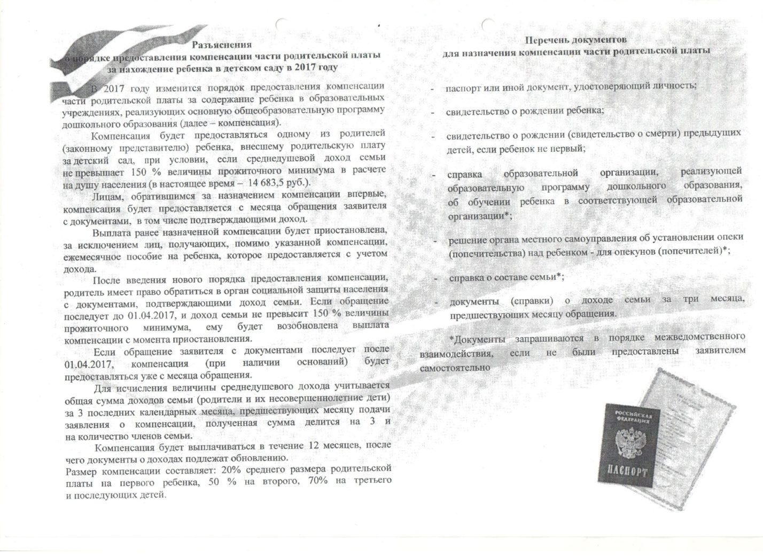

http://zazdoc.ru/tw_files2/urls_28/2134/d-2133037/2133037_html_ee1ba7.png

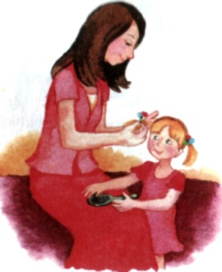  
**Л****И ИТЕРАТУРНЫЙ УГОЛОК**  
  
Детский сад

Ольга Высотская

Мы приходим в детский сад,

Там игрушки стоят.

Паровоз,

Пароход

Дожидаются ребят.

Там картинки на стене

И цветы на окне.

Захочу –

Поскачу

На игрушечном коне!

В этом доме все для нас –

Сказки, песня и рассказ,

Шумный пляс,

Тихий час, –

В этом доме все для нас!

Вот какой хороший дом!

В нем растем мы с каждым днем,

А когда

Подрастем,

Вместе в школу пойдем.

***

Детский сад

Дмитрий Сухарев

Детский сад начинает работу с восьми,

И к восьми же наш двор наполняется роем.

Человеческий отпрыск, любитель возни,

Поутру молчалив и угрюмо настроен.

Вот и мне на работу пора, я бегу,

Двор встречает меня щебетаньем картавым,

А потомство уже громоздит на снегу

Свои башни, свои трудовые кварталы.

Иногда бюллетеню, торчу у окна,

Все гляжу-наблюдаю подолгу-подолгу,

Как, вольна и буйна, от темна до темна

Приучается смена к порядку и долгу.

А уходят ребята в седьмом, в полумгле,

Второпях, не сказав «до свиданья» друг другу,

И спешат-семенят по промерзлой земле,

Уцепившись за теплую мамкину руку.

***

Новые ясли

Зинаида Александрова

Новые ясли открыты у нас,

В ясли придут ребятишки сейчас.

В комнатах светлых кроватки стоят

В эти кроватки уложат ребят.

Держится Миша за мамин подол –

Миша заплаканный в ясли пришел.

Оленька смело гуляет одна,

В ясли сама прибежала она.

Чище умойся, воды не жалей –

Будут ладошки от мыла белей.

Вкусную травку коровы едят,

Много дадут молока для ребят.

Стали ребята обедать в саду,

Будут сегодня оладьи в меду.

Новенький пролил своё молоко,

Жалко, что киска сейчас далеко.

В поле кузнечики звонко трещат.

Спать в холодке уложили ребят.

Толстенький Петя совсем еще мал,

Начать ходить и на травку упал.

Сели ребята играть на песок,

Сделал Сережа высокий пирог.

Оленька весело в яслях живет,

Любит плясать и водить хоровод.

Вот наступила седая зима,

Белые шапки надели дома.

Новые санки по снегу скрипят.

В ясли на ёлку позвали ребят.

Встали ребята в широкий кружок,

Кто-то на ёлочке свечи зажёг.

Оленька смело выходит вперед,

Беленький зайчик куклу дает.

Каждый подарку хорошему рад.

Весело в яслях у наших ребят.

***

Тихий час

Елизавета Тараховская

Ставни закрываются,

Дети раздеваются.

– Тише, тише, тише, птицы,

Вы не пойте под окном!

В тихий час так сладко спится,

Спят ребята крепким сном.

Вы не цокайте, цикады,

Не трещите – цок-цок-цок!

Отдохнуть ребятам надо,

Надо им поспать часок!

Вы не квакайте, лягушки,

Под окошком у ребят!

Здесь кроватки-раскладушки,

Здесь ребята крепко спят.

Ставни открываются

Дети одеваются…

Расскажите, дети, мне,

Что вы видели во сне?

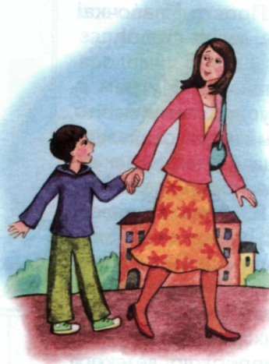

Газета для родителей группы «Светлячки» Д/с с/п «Белочка» с.Курумоч

Главный редактор газеты Быкова М.А. .). Издаётся один раз в месяц. Бесплатно. Дата выхода-. 10.01.2017 год

http://zazdoc.ru/tw_files2/urls_28/2134/d-2133037/2133037_html_ee1ba7.png